BAB IV
HASIL DAN PEMBAHASAN
4.1 Hasil Pengujian
Dalam tahap ini akan dibahas tentang pengujian perencanaan sistem yang telah dibuat serta pembahasan dari pengujian. Pengujian disimulasikan disuatu sistem dengan tujuan untuk mengetahui kendala dari sistem dan apakah sudah sesuai dengan perencanaan yang telah dibuat. Pengujian ini dimulai secara terpisah tiap alat dan kemudian dilakukan kedalam sistem secara keseluruhan.
Pada bab ini, pengujian yang dilakukan diantaranya sebagai berikut :
- Pengujian sensor PIR.
- Pengujian Photocell.
- Pengujian sensor LDR..
- Pengujian keseluruhan.
    - Pengujian Sensor PIR
Pada pengujian sensor PIR dilakukan untuk mengetahui bahwa kondisi sensor PIR bisa mendeteksi pergerakan dengan baik. Pada pengujian ini diberikan masukan tegangan pada sistem keseluruhan, kemudian pada mikrokontroller diprogam untuk menjalankan fungsi sensor PIR dapat mendeteksi pergerakan.
Untuk hasil yang baik dalam pengujian, maka proses pengujian sensor PIR dihubungkan pada pin-pin mikrokontroller atau diberi tegangan sebesar 5-12 volt. Apabila hasil hasil pengujian sensor PIR bernilai High (1) maka sensor mendeteksi adanya pergerakan, dan apabila sensor PIR bernilai Low (0) maka sensor PIR tidak mendeteksi pergerakan
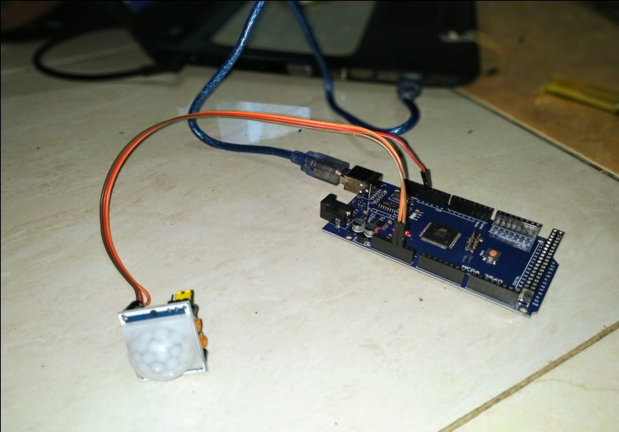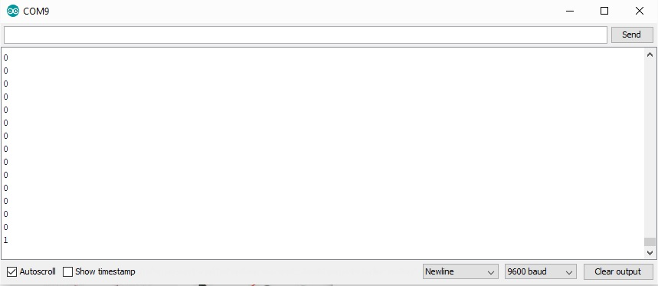
Gambar 4.1 Pengujian dan Serial Print Sensor PIR
Dari gambar di atas pada serial print menunjukan angka 0 maka sensor PIR tidak mendeteksi adanya pergerakan, dan pada saat serial print menunjukan angka 1 maka sensor PIR mendeteksi adanya pergerakan. Dari hasil pengujian sensor PIR tersebut menunjukan sensor dapat mendeteksi pergerakan dengan baik.

Tabel 4.1 Hasil Pengujian Sensor PIR
No | Pengujian | Jarak (Cm) | Hasil
1 | 1 | 10 | 1 (High)
2 | 2 | 20 | 1 (High)
3 | 3 | 30 | 1 (High)
4 | 4 | 40 | 1 (High)
5 | 5 | 50 | 1 (High)
6 | 6 | 60 | 1 (High)
7 | 7 | 70 | 1 (High)
8 | 8 | 80 | 1 (High)
9 | 9 | 90 | 1 (High)
10 | 10 | 100 | 1 (High)
11 | 11 | 200 | 1 (High)
12 | 12 | 300 | 1 (High)
13 | 13 | 400 | 1 (High
14 | 14 | 500 | 1 (High)
15 | 15 | 600 | 0 (Low)
Dari tabel hasil pengujian diatas menunjukan bahwa sensor PIR pada Prototype dapat mendeteksi objek jarak paling jauh adalah 5 m, dan dalam hal ini sensor PIR dapat bekerja dan berfungsi baik.
    - Pengujian Photocell
Pada pengujian photocell dilakukan untuk menyalakan lampu secara otomatis pada saat menunjukan siang/malam hari. Pada saat photocell mendeteksi hari sudah gelap maka lampu akan secara otomatis menyala, dan sebaliknya apabila photocell mendeteksi hari sudah terang maka lampu secara otomatis akan mati.
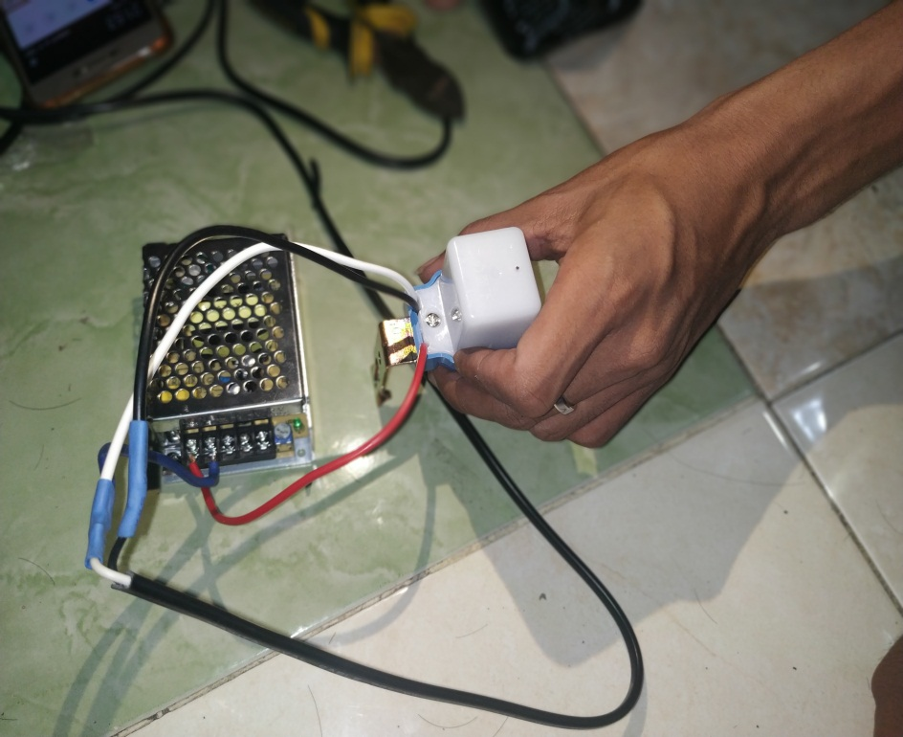
Gambar 4.2 Pengujian Photocell saat kondisi terang
Pada gambar 4.5 pengujian Photocell pada saat terkena pancaran sinar, sehingga LED indikator pada power suply masih belum menyala. Karena dalam hal tersebut menandakan bahwa pada kondisi sekitar masih terang.
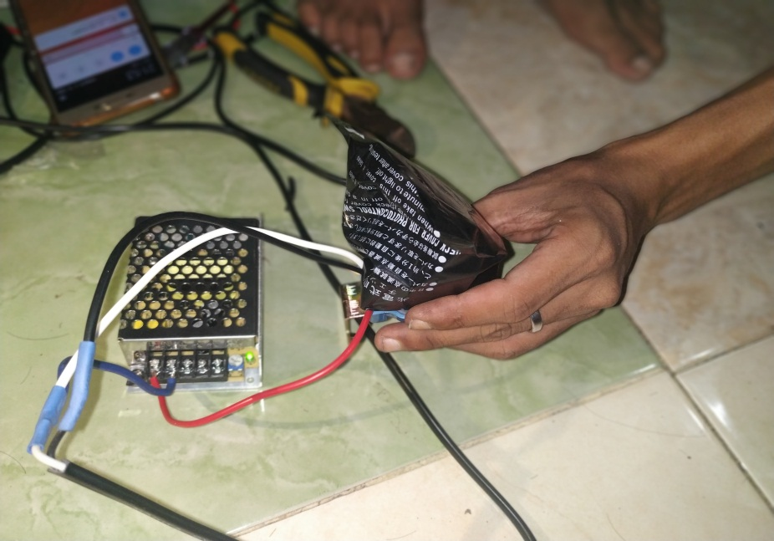
Gambar 4.3 Pengujian Photocell Kondisi Gelap
Pada gambar 4.6 pengujian Photocell pada saat tidak terkena pancaran sinar, sehingga LED indikator pada power suply menyala. Karena dalam hal tersebut menandakan bahwa pada kondisi sekitar sudah gelap.
Tabel 4.2 Hasil Pengujian Sensor Photocell
No | Kondisi Pencahayaan | Hasil
1 | Terang | Lampu Off
2 | Gelap | Lampu On

    - Pengujian Sensor LDR
Pada pengujian sensor LDR ini dilakukan untuk mengetahui adanya pergerakan yang lewat sehingga memutus pancaran sinar laser yang diterima oleh sensor LDR. Untuk mendapat hasil yang baik dalam pegujian ini sensor LDR dan laser Arduino akan dihubungkan pada mikrokontroller yang diberi tegangan sebesar 5-12 volt dan program dimasukkan.
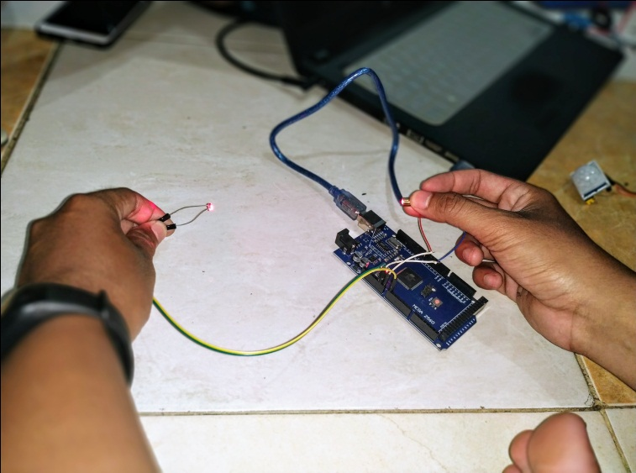
Gambar 4.4 Pengujian sensor LDR dengan Laser Arduino
Pada hasil pengujian serial print menunjukan nilai tegangan yang rendah, maka pancaran sinar laser masih diterima oleh sensor LDR. Dalam hal ini menandakan bahwa tidak ada pergerakan yang memotong pancaran sinar laser yang diterima oleh sensor LDR.
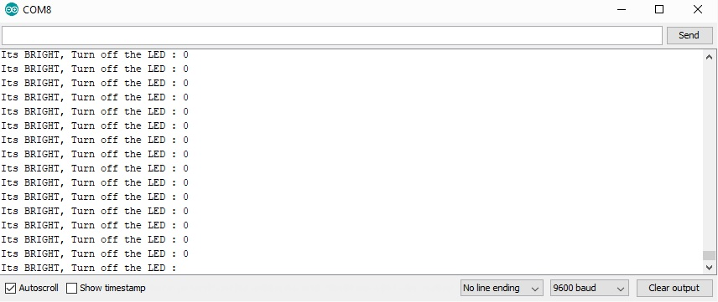
Gambar 4.5 Hasil Pengujian sensor LDR saat
tidak mendeteksi pergerakan
Pada hasil pengujian serial print menunjukan nilai tegangan yang tinggi, maka pancaran sinar laser yang diterima oleh sensor LDR telah terputus, sehingga dalam hal ini menandakan bahwa adanya pergerakan yang telah memotong pancaran sinar laser yang diterima oleh sensor LDR.
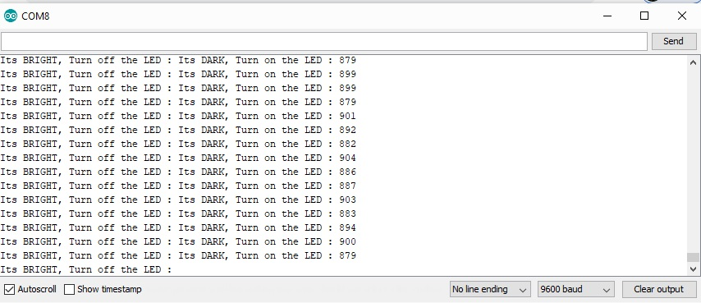
Gambar 4.6 Hasil Pengujian sensor LDR saat
Mendeteksi pergerakan.
    - Pengujian Keseluruhan
Pada pengujian keseluruhan ini dilakukan untuk mengetahui semua sensor pada saat digabungkan agar bisa membuat alat dapat berjalan dengan baik. Sehingga pengujian sensor Photocell, PIR, LDR, dan LED secara keseluruhan dapat dilakukan untuk menjalankan sebuah program yaitu pada saat mendeteksi pegerakan akan meningkatkan intensitas lampu.
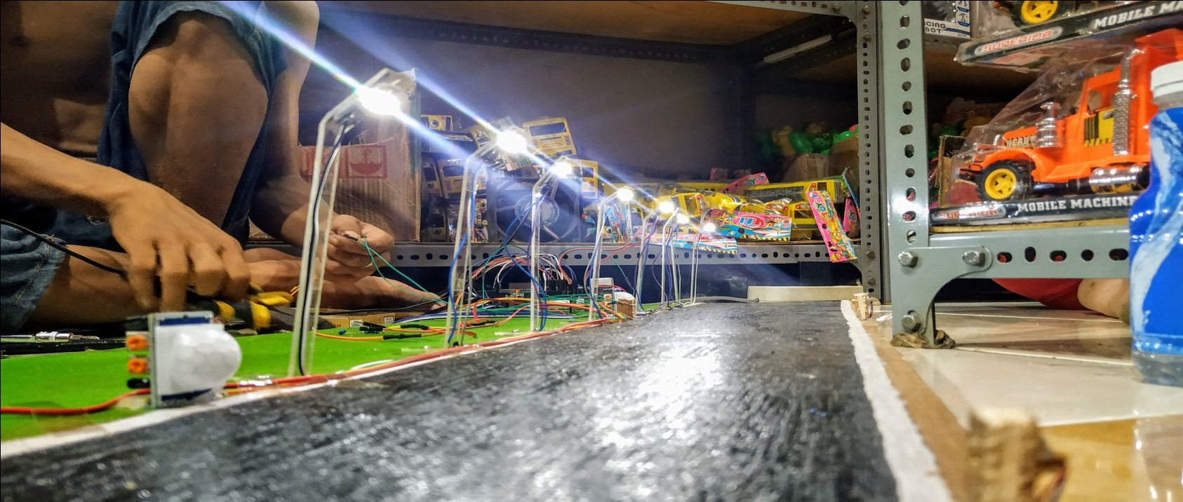
Gambar 4.7 Pengujian Keseluruhan Saat Intensitas Lampu Redup
Dari pengujian tersebut pada saat sensor Photocell mendeteksi kondisi sekitar sudah gelap, maka lampu akan secara otomatis menyala. Tetapi kondisi lampu tersebut masih redup belum terang karena belum mendeteksi adanya pergerakan. Dari hasil pengujian diatas tegangan yang dihasilkan dari lampu saat kondisi redup adalah sebesar 7 Volt.
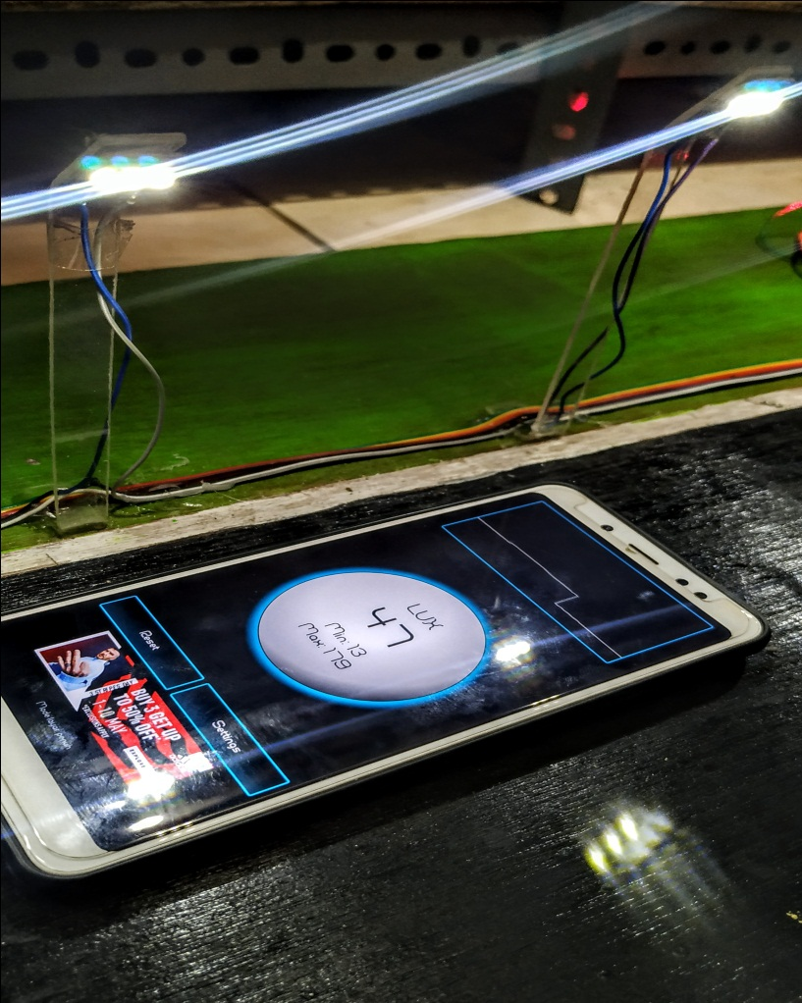
Gambar 4.8 Pengukuran Intensitas nilai Lumen
Lampu Saat kondisi Redup
Dari hasil pengukuran Lumen lampu yang dilakukan pada prototype, didapatkan nilai intensitas lampu saat kondisi redup paling rendah adalah sebesar 47 Lux. Dalam pengukuran ini menggunakan aplikasi Lux Meter.
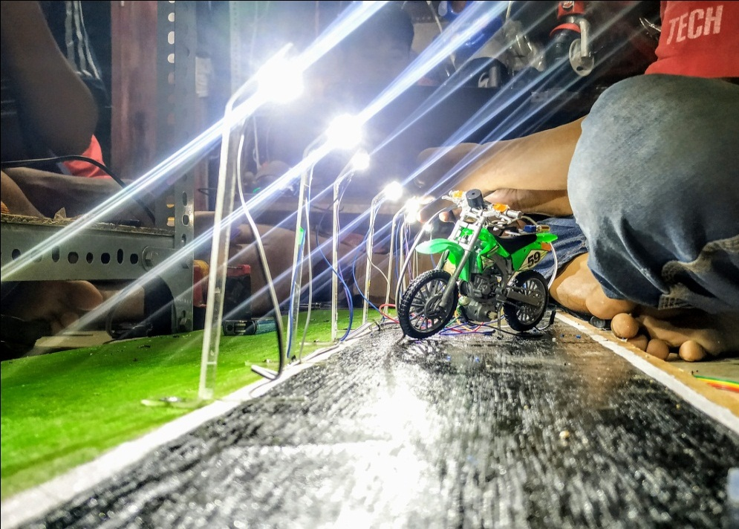
Gambar 4.9 Pengujian Keseluruhan Saat Intensitas Lampu Terang
Dari pengujian tersebut pada saat sensor LDR atau PIR mendeteksi adanya pergerakan, maka lampu akan secara otomatis menyala terang dengan delay 10 menit, dan pada saat proses delay tidak mendeteksi adanya pergerakan maka lampu akan kembali redup. Tegangan yang dihasilkan dari lampu saat kondisi terang adalah sebesar 11 Volt.
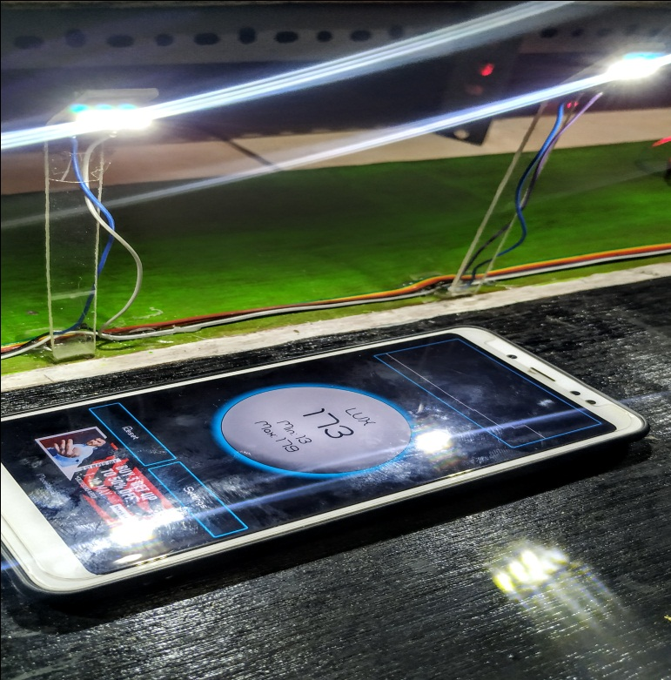
Gambar 4.10 Pengukuran Intensitas nilai Lumen
Lampu Saat kondisi Terang
Dari hasil pengukuran Lumen lampu yang dilakukan pada prototype, didapatkan nilai intensitas lampu saat kondisi terang paling tinggi adalah sebesar 173 Lux. Dalam pengukuran ini menggunakan aplikasi Lux Meter.

Tabel 4.3 Hasil Pengujian Keseluruhan
No | Pengujian | Hasil
1 | Sensor Photocell | Mampu mendeteksi keadaan lingkungan dalam kondisi gelap atau terang untuk menyalakan sistem.
2 | Sensor PIR | Mampu mendeteksi pergerakan untuk meningkatkan intensitas Lampu LED. Dari hasil pengujian sensor PIR mampu mendeteksi objek dengan jarak paling jauh  5 m.
3 | Sensor LDR | Mampu mendeteksi pergerakan kendaraan untuk meningkatkan intensitas lampu LED.
4 | Pengujian Intensitas Cahaya Lampu | Dari hasil pengujian Intensitas cahaya Lampu dihasilkan saat kondisi redup tegangan yang dihasilkan sebesar 7 Volt dengan nilai Lumen lampu 47 Lux, sedangkan saat kondisi terang tegangan yang dihasilkan sebesar 11 Volt dengan nilai Lumen 173 Lux.

  - Pembahasan
Dalam hal ini, akan dibahas hasil dari pengujian rangkaian alat yang meliputi pengujian sensor PIR, Sensor LDR, LED, dan sensor Photocell.
Pengujian ini dilakukan dengan cara memberikan masukan tegangan pada sistem keseluruhan, kemudian pada sensor Photocell digunakan untuk mengaktifkan sistem keseluruhan pada saat kondisi telah menandakan gelap. Kemudian tegangan akan mengaktifkan mikrokontroller untuk memberikan perintah pada sensor LDR, dan PIR untuk mendeteksi adanya pergerakan. Dari beberapa hasil pengujian yang dilakukan, sensor PIR mampu mendeteksi objek paling jauh dengan jarak 5 m.
Pada saat sensor LDR atau PIR telah mendeteksi adanya pergerakan lalu akan meningkatkan intensitas cahaya lampu LED dengan secara otomatis, kemudian lampu akan kembali kondisi redup setelah 10 menit. Pada saat kondisi redup tegangan yang dihasilkan dari lampu LED sebesar 7 Volt dengan nilai Lumen lampu yang dihasilkan dari pengukuran paling rendah sebesar 47 Lux, dan pada saat kondisi lampu LED menyala dengan terang tegangan yang dihasilkan sebesar 11 Volt dengan nilai Lumen lampu yang dihasilkan dari pengukuran paling tinggi sebesar 173 Lux.
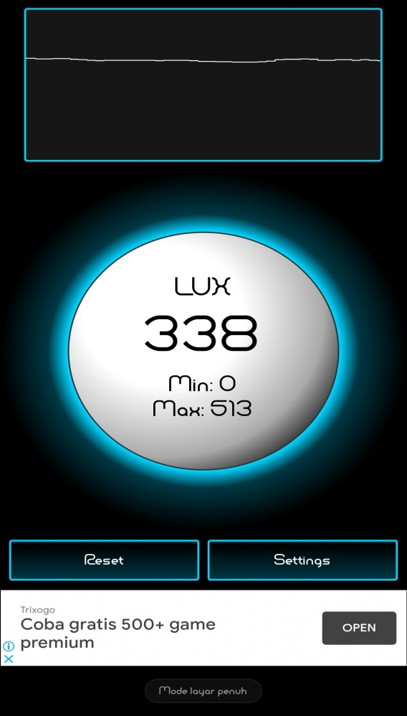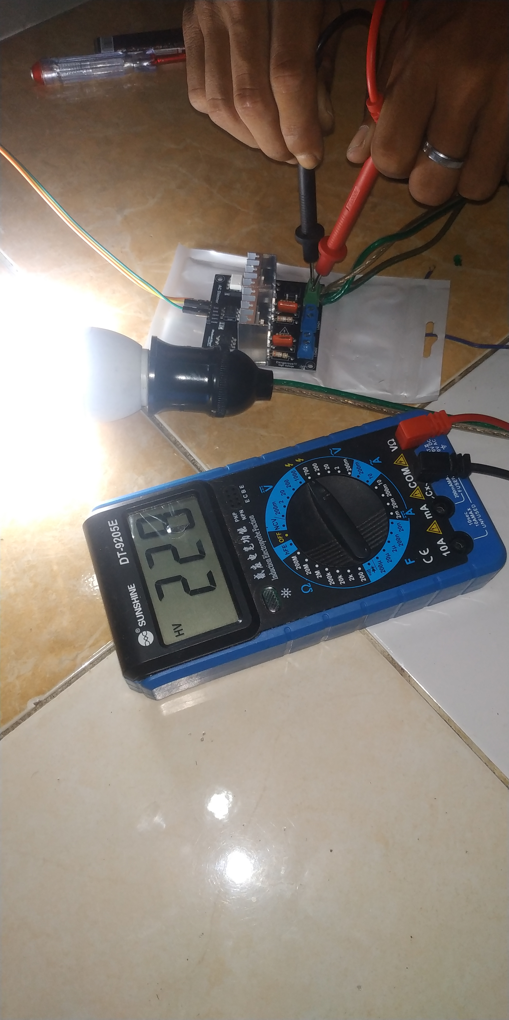
Gambar 4.11 Hasil pengujian langsung pada listrik 220 Volt
Sebelum menggunakan alat.

Berdasarkan hasil pengujian sistem ini yang diterapkan langsung pada listrik 220 Volt tanpa menggunakan alat sistem perancangan ini dihasilkan tegangan yang dihasilkan sebesar 228 Volt dengan intensitas cahaya lampu sebesar 338 Lux. Dari hasil pengujian tegangan menjadi 228 Volt dikarenakan melewati Dimmer Arduino yang mempunyai fungsi untuk meningkatkan dan menurunkan Intensitas cahaya, tetapi Dimmer Arduino belum dihubungkan dengan mikrokontroller sehingga tegangan menjadi naik.
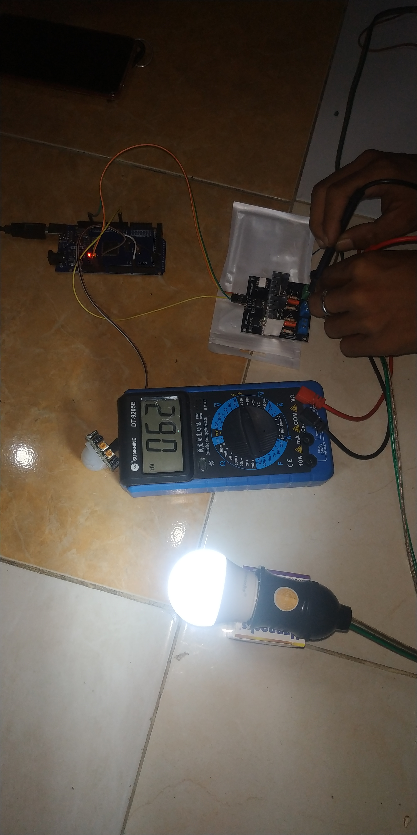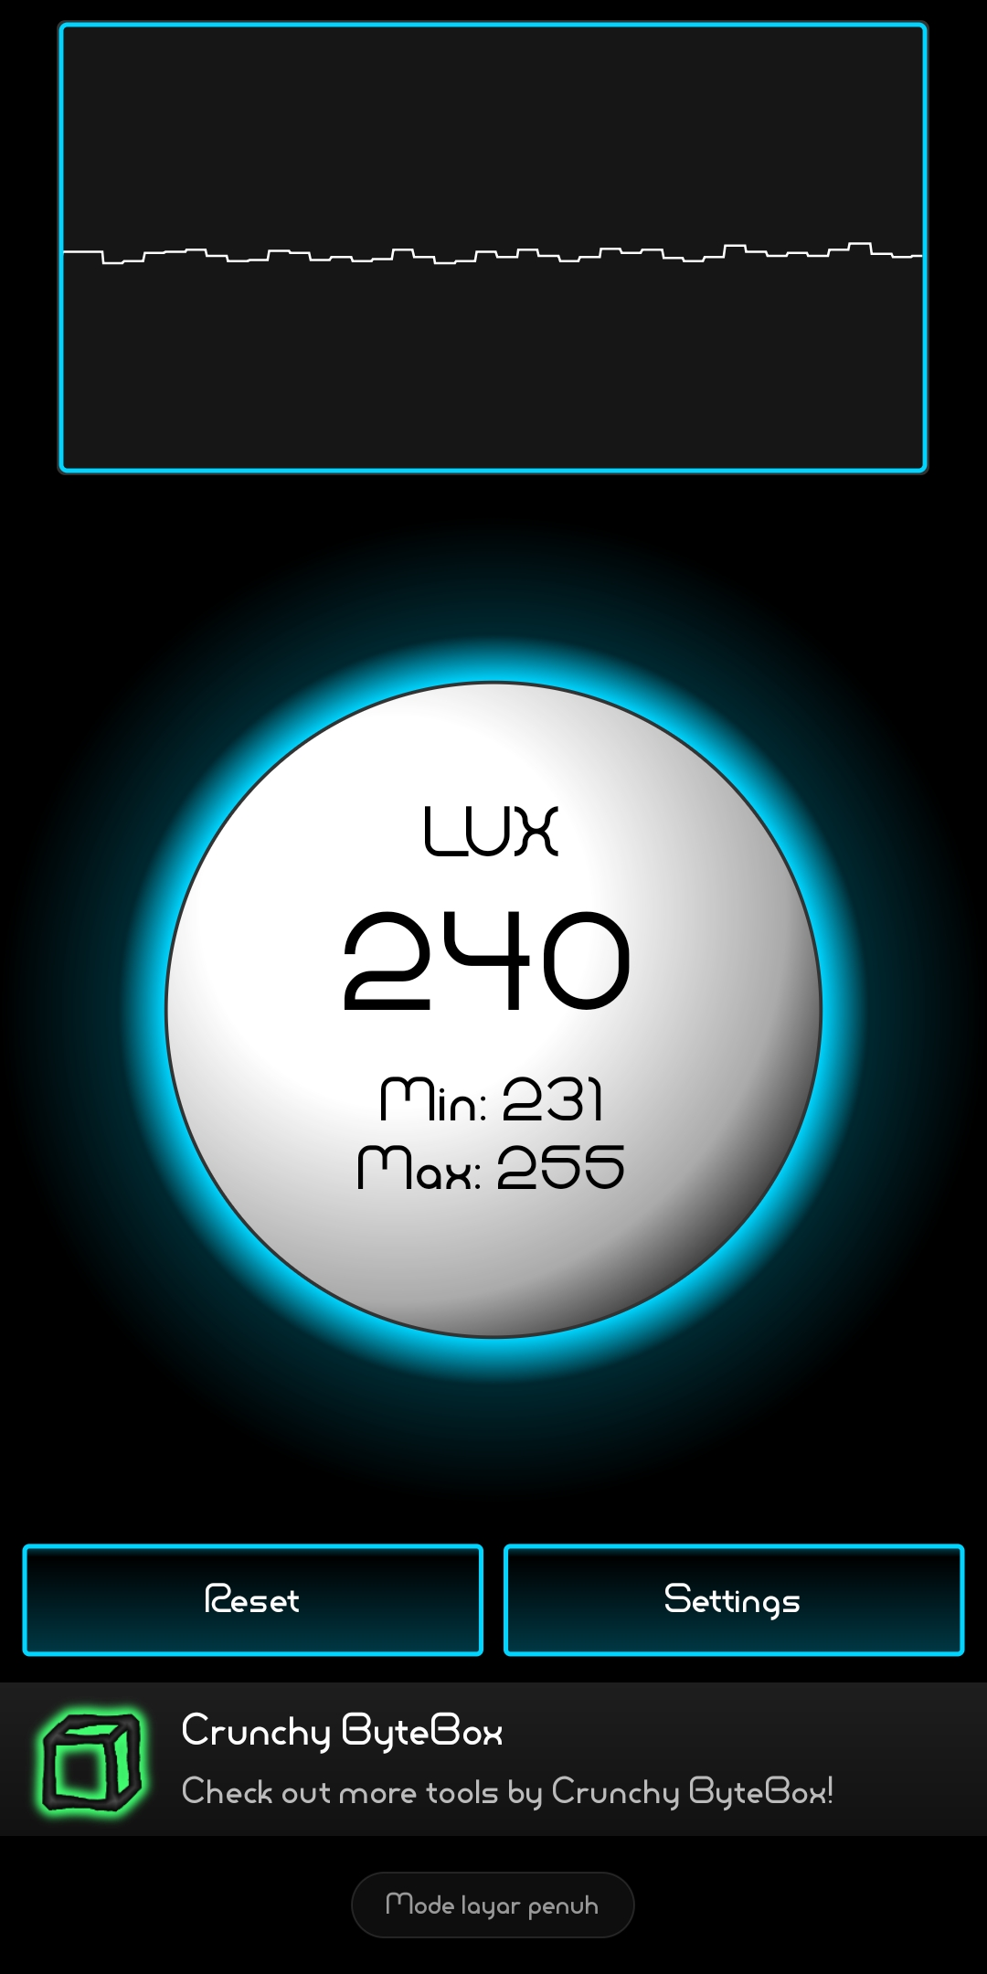
Gambar 4.12 Hasil pengujian langsung pada listrik 220 Volt
setelah menggunakan alat sebelum ada pergerakan.
Kemudian pada pengujian selanjutnya dipasangkan alat perancangan tersebut langsung pada listrik 220 Volt, dihasilkan tegangan pada saat belum mendeteksi adanya pergerakan sebesar 62 Volt dengan intensitas cahaya lampu sebesar 240 Lux.

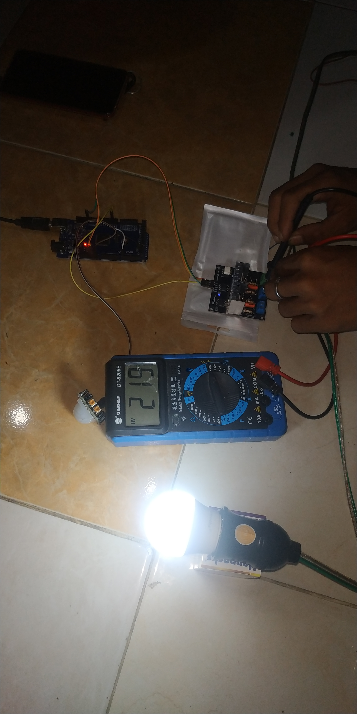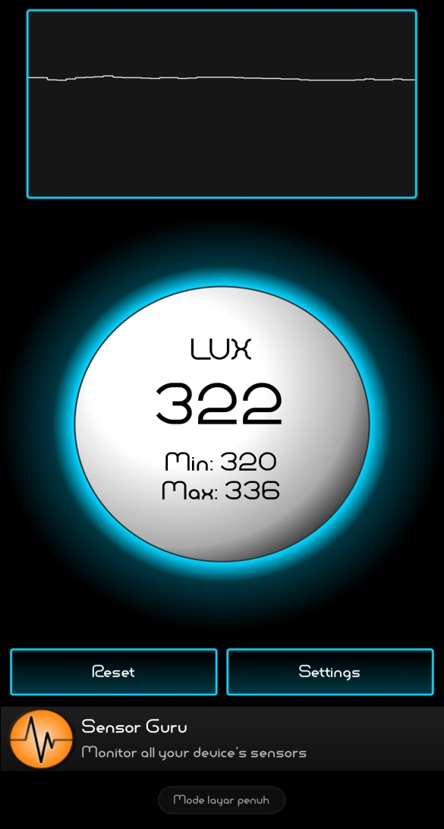
Gambar 4.13 Hasil pengujian langsung pada listrik 220 Volt
setelah menggunakan alat dan ada pergerakan.
Kemudian pada pengujian selanjutnya dipasangkan alat perancangan tersebut langsung pada listrik 220 Volt, dihasilkan tegangan pada saat mendeteksi adanya pergerakan sebesar 219 Volt dengan intensitas cahaya lampu sebesar 322 Lux. Berdasarkan hasil pengujian tersebut dapat dihasilkan upaya penghematan sebesar :

Diket : Bulan I = 1725 Watt
Bulan II (setelah Penghematan) = 1035 Watt
Ditanya : Prosentasi Penghematan Daya….?
$$Penghematan Daya=\frac{(Bulan I-Bulan II \left(Setelah Penghematan\right))}{Bulan I} ×100\%$$
$$=\frac{1725 Watt-1035 Watt}{1725 Watt}×100 \%$$
$$=40 \%$$
Jadi dari hasil perhitungan Prosentasi penghematan daya didapatkan penghematan sebesar 40 %.

